Тренировочная работа по МАТЕМАТИКЕ 9 класс
Математика. 9 класс. Вариант MA90101
2

Часть 1

29 сентября 2015 года Вариант MA90101
Модуль «Алгебра»

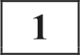
Выполнена: ФИО класс
Инструкция по выполнению работы
Найдите значение выражения
27
3 4,5’

Работа состоит из трёх модулей: «Алгебра», «Геометрия», «Реальная математика». Bceгo в работе 26 заданий. Модуль «Алгебра» содержит 11 заданий: в части 1 — восемь заданий; в части 2 — три задания. Модуль
«Геометрия» содержит восемь заданий: в части 1 пять заданий; в части 2 — три задания. Модуль «Реальная математика» содержит семь заданий: все задания этого модуля — в части 1.
На выполнение работы отводится 3 часа 55 минут (235 минут).
Ответы к заданиям 2, 3, 8, 14 записываются в виде одной цифры, которая соответствует номеру правильного ответа. Эту цифру запишите в поле ответа
Ответ:

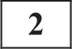 На координатной прямой точки А, В, С и D соответствуют числам 0,0137; 0,103; 0,03; 0,021.
А В С D

Какой точке соответствует число 0,03?

в тексте работы.
Для остальных заданий части 1 ответом является число или последо- вательность цифр, которые нужно записать в поле ответа в тексте работы. Если в ответе получена обыкновенная дробь, обратите её в десятичную. В случае записи неверного ответа на задания части 1 зачеркните его и запишите рядом новый.
Решения заданий части 2 и ответы к ним запишите на отдельном листе. Задания можно выполнять в любом порядке, начиная с любого модуля. Текст
1) А 2) В 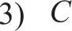
Ответ:
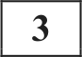 2
Найдите значение выражения ( 8 + 4) .
4) D

задания переписывать не надо, необходимо только указать его номер.
Сначала выполняйте задания части 1. Начать советуем с того модуля, задания которого вызывают у Вас меньше затруднений, затем переходите к другим модулям. Для экономии времени пропускайте задание, которое не удаётся выполнить сразу, и переходите к следующему. Если у Вас останется время, Вы сможете вернуться к пропущенным заданиям.
Все необходимые вычисления, преобразования и т. д. выполняйте в черновике. Записи в черновике не учитываются при оценивании работы.
1) 70
2) 102 + 88
Ответ:

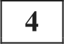
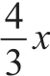
Решите уравнение

2 — 48 = 0 .
3) 102 + 4
4) 70 + 88

Если задание содержит рисунок, то на нём непосредственно в тексте работы можно выполнять необходимые Вам построения. Рекомендуем внимательно читать условие и проводить проверку полученного ответа.
При выполнении работы Вы можете воспользоваться справочными
материалами.
Баллы, полученные за верно выполненные задания, суммируются. Для успешного выполнения работы Вам необходимо набрать в сумме не менее 8 баллов, из них не менее 3 баллов в модуле «Алгебра», не менее 2 баллов в модуле «Геометрия» и не менее 2 баллов в модуле «Реальная математика». За каждое правильно выполненное задание части 1 выставляется 1 балл. В каждом модуле части 2 задания оцениваются в 2 балла.
Желаем успеха.!
Если уравнение имеет более одного корня, в ответе запишите меньший из корней.

Ответ:

Математика. 9 класс. Вариант MA90101 Математика. 9 класс. Вариант MA90101 4

- На рисунке изображены графики функций вида у = kx + b . Остановите соответствие между графиками функций и знаками коэффициентов k н b.
ГРАФИКИ
Модуль «Геометрия»
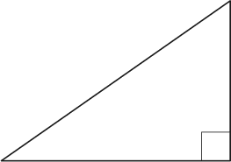
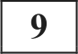 Найдите площадь прямоугольного треугольника, если его катет и гипотенуза равны соответственно 16 и 20.

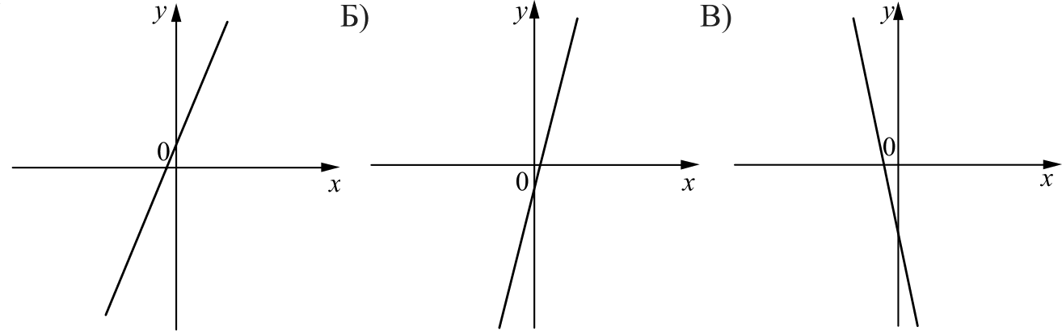
А)

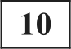

КОЭФФИЦИЕНТЫ 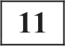 1) k > 0, b < 0 2) /г < 0, b < 0 3) /г > 0, b > 0
В таблице под каждой буквой укажите соответствующий номер.
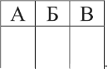
А Б В

Ответ:

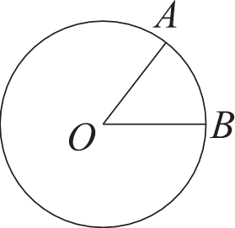
На окружности с центром О отмечены точки А и В так, что ШОВ ——66° . Длина меньшей дуги AB равна 99. Найдите длину большей дуги окружности.

Ответ:

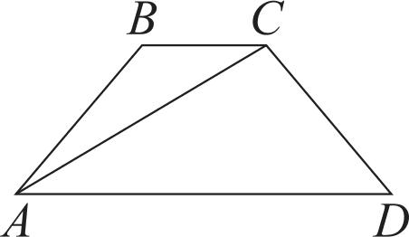
Найдите больший угол равнобедренной трапеции ABCD , если диагональ AC образует с основанием AD и боковой стороной AB углы, равные 33° и 14° соответственно. Ответ дайте в градусах.

Ответ:

- Дан числовой набор —9; —11; —13; —15; —17. Найдите его среднее арифме- 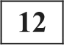 тическое.

Ответ:

7fi 4933+ 9c +

Ответ:

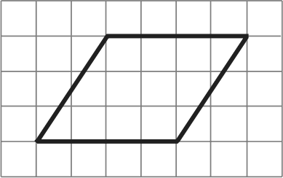
На клетчатой бумаге с размером клетки lx 1 изображён параллелограмм. Найдите его площадь.

Найдите значение выражения
Зс 213c
7n при п = 78, с = 20 .
Ответ:

Ответ:

На каком рисунке изображено множество решений неравенства 7s — х < 0 ?
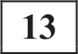 Какое из следующих утверждений верно?
  - Если два угла одного треугольника равны двум углам другого треугольника, то такие треугольники подобны.
  - Диагонали ромба равны.

1) 0
2) 0
Ответ:
7 3) 7
4) о 7
  - Тангенс любого острого угла меньше единицы. В ответе запишите номер выбранного утверждения.
Ответ:

Математика. 9 класс. Вариант MA90101
5 Математика. 9 класс. Вариант MA90101 6

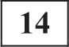 В таблице приведены расстояния от Солнца до четырёх планет Солнечной системы. Какая из этих планет дальше всех от Солнца?
Планета | Уран | Сатурн | Юпитер | Нептун
Расстояние (в км) | 2,871 10’ | 1, 427 10’ | 7,781 10' | 4, 497 10’

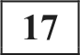 На рисунке изображено колесо с пятью спицами. Сколько спиц в колесе, в котором угол между лю6ыми соседними спицами равен 8°?

- Vpaн
- Сатурн

Ответ:

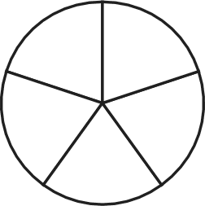
- Юпитер
- Нептун

Ответ:

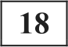 На диаграмме представлено распределение количества пользователей неко- торой социальной сети по странам мира. Всего в этой социальной сети 9 млн пользователей.

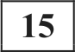 Когда самолёт находится в горизонтальном полёте, подъёмная сила, действующая на крылья, зависит только от скорости. На рисунке изображена эта зависимость для некоторого самолёта. На оси абсцисс откладывается скорость (в километрах в час), на оси ординат — сила (в тоннах силы). Определите по рисунку, чему равна подъёмная сила (в тоннах силы) при скорости 400 км/ч.
Брыилия Аргентина Парагвай
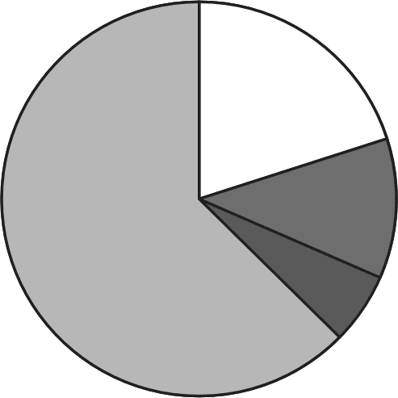
Другие сграны

1

0 100

Ответ:

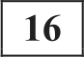 В начале учебного года в школе было 1250 учащихся, а к концу учебного года их стало 950. На сколько процентов уменьшилось за учебный год число учащихся?

Ответ:
Какие из следующих утверждений неверны?
- Пользователей из Бразилии больше, чем пользователей из Аргентины.
- Больше трети пользователей сети — из Аргентины.
- Пользователей из Парагвая больше, чем пользователей из Аргентины.
- Пользователей из Бразилии больше 4 миллионов. В ответе запишите номера выбранных утверждений.
Ответ:

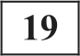 У бабушки 12 чашек: 3 с красными цветами, остальные с синими. Бабушка наливает чай в случайно выбранную чашку. Найдите вероятность того, что это будет чашка с синими цветами.

Ответ:

Математика. 9 класс. Вариант MA90I01 7
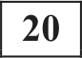
d d sin в
c
Площадь четырёхугольника можно вычислить по формуле S —— , где

2
d н dz — длины диагоналей четырёхугольника, rt — угол между
диагоналями. Пользуясь этой формулой, найдите длину диагонали d , если

d —— 7, sin в = 2
z
7
а S = 4.

Ответ:
Часть 2
При выполнении заданий 21—26 используйте отдеяьнъій лист. Сначала укажите номер задания, а затем запишите его решение и ответ. Мишите чётко и ••!*R**•*•
Модуль «Аягебра»

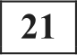 Решите уравнение 3
2
+ 2—з - о.

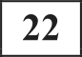 Первый рабочий за час делает на 10 деталей больше, чем второй, и выполняет заказ, состоящий из 60 деталей, на 3 часа быстрее, чем второй рабочий, выполняющий такой же заказ. Сколько деталей в час делает второй рабочий?

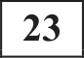 Постройте график функции у —— 1 х 3 5 +
х + 3 5

и определите, при

2 3,5 х 3,5 х
каких значениях m прямая у = m имеет с графиком ровно одну общую

Модуль «Геожетрия»
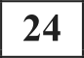 Прямая, параллельная стороне AC треугольника ABC , пересекает стороны AB и BC в точках М и N соответственно. Найдите BN , если MV = 17, ЛС ——51, CC ——32.

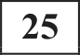 Биссектрисы углов А и D параллелограмма ABCD пересекаются в точке Е
стороны BC . Докажите, что Л — середина BC .

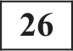 Углы при одном из оснований трапеции равны 77° и 13° , а отрезки, соединяющие середины противоположных сторон трапеции, равны 11 и 10. Найдите основания трапеции.

Тренировочная работа по МАТЕМАТИКЕ 9 класс
Математика. 9 класс. Вариант MA90l02
2

Часть 1

29 сентября 2015 года Вариант MA90102
Выполнена: ФИО класс
Инструкция по выполнению работы
Работа состоит из трёх модулей: «Алгебра», «Геометрия», «Реальная математика». Bceгo в работе 26 заданий. Модуль «Алгебра» содержит 11 заданий: в части 1 — восемь заданий; в части 2 — три задания. Модуль
«Геометрия» содержит восемь заданий: в части 1 пять заданий; в части 2 — три задания. Модуль «Реальная математика» содержит семь заданий: все
Модуль «Алгебра»
Найдите значение выражения 8,8 0,8
4,4

Ответ:

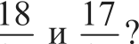
2 Какое из следующих чисел заключено между числами 17 15

задания этого модуля — в части 1.
На выполнение работы отводится 3 часа 55 минут (235 минут).
Ответы к заданиям 2, 3, 8, 14 записываются в виде одной цифры, которая соответствует номеру правильного ответа. Эту цифру запишите в поле ответа в тексте работы.
Для остальных заданий части 1 ответом является число или последо-
1) 0,8

Ответ:
2) 0,9
3) 1
4) 1,1

вательность цифр, которые нужно записать в поле ответа в тексте работы. Если в ответе получена обыкновенная дробь, обратите её в десятичную. В случае записи неверного ответа на задания части 1 зачеркните его и
Найдите значение выражения
5312

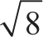

запишите рядом новый.
Решения заданий части 2 и ответы к ним запишите на отдельном листе. Задания можно выполнять в любом порядке, начиная с любого модуля. Текст задания переписывать не надо, необходимо только указать его номер.
Сначала выполняйте задания части 1. Начать советуем с того модуля,
1) 64

Ответ:
2) g
3) 8
4) 648

задания которого вызывают у Вас меньше затруднений, затем переходите
- Найдите корень уравнеН
т 55

к другим модулям. Для экономии времени пропускайте задание, которое не удаётся выполнить сразу, и переходите к следующему. Если у Вас останется время, Вы сможете вернуться к пропущенным заданиям.
Все необходимые вычисления, преобразования и т. д. выполняйте в черновике. Записи в черновике не учитываются при оценивании работы. Если задание содержит рисунок, то на нём непосредственно в тексте работы можно выполнять необходимые Вам построения. Рекомендуем внимательно читать условие и проводить проверку полученного ответа.
При выполнении работы Вы можете воспользоваться справочными
материалами.
Баллы, полученные за верно выполненные задания, суммируются. Для успешного выполнения работы Вам необходимо набрать в сумме не менее 8 баллов, из них не менее 3 баллов в модуле «Алгебра», не менее 2 баллов в модуле «Геометрия» и не менее 2 баллов в модуле «Реальная математика». За каждое правильно выполненное задание части 1 выставляется 1 балл. В каждом модуле части 2 задания оцениваются в 2 балла.
Желаем успеха.!
“’ 12 12 '

Ответ:

Математика. 9 класс. Вариант MA90l02

- Остановите соответствие между функциями и их графиками.
ФУНКЦИИ
Математика. 9 класс. Вариант MA90l02 4
Модуль «Геометрия»
В треугольнике ABC известно, что ТВ ——90°, ЛС —— 14, BM медиана.

А)y —3 2+ s4
+ i ‘) у = х 2 — 4s + 1
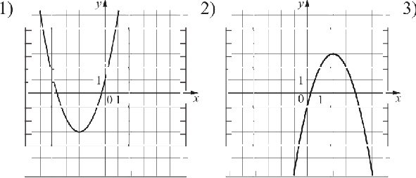
ГРАФИКИ
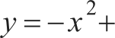 4< —1

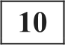
Найдите АМ.

Ответ:

Найдите площадь квадрата, описанного около окружности радиуса 40.

Ответ:

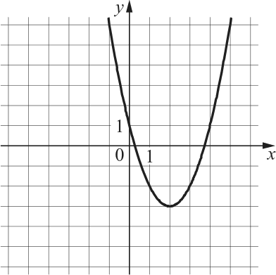
В таблице под каждой буквой укажите соответствующий номер.
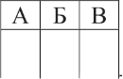
А Б В
Ответ:

- Дан числовой набор 2; 5; 8; 11; 14. Найдите его среднее арифметическое.

Ответ:
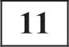 Основания трапеции равны 1 и 11. Найдите больший из отрезков, на которые делит среднюю линию этой трапеции одна из её диагоналей.

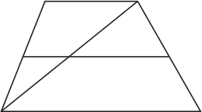
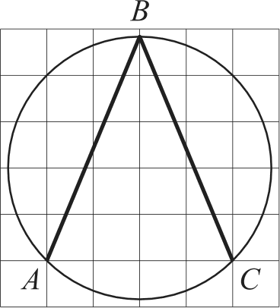
Ответ:

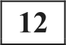 На клетчатой бумаге с размером клетки 1 * 1 см изоб- ражены окружность и угол ABC. Найдите градусную меру угла ABC .

Ответ:

- Найдите значение выражения — 9
5x

при х = 0, 4.

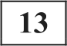
Какие из следующих утверждений верны?

Ответ:

- При каких значениях а выражение 5п + 2 принимает только положительные значения?
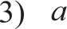
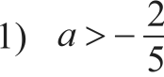 ”2
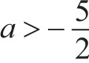
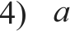
2) 2
- Один из углов треугольника всегда не превышает 60 градусов.
- Угол, вписанный в окружность, равен соответствующему центральному углу, опирающемуся на ту же дугу.
- Диагонали прямоугольника точкой пересечения делятся пополам.
В ответ запишите номера выбранных утверждений без пробелов, запятых и
Д]Э ГИХ ДOПOЛHИTeЛЬHЫX СИМВОЛОВ.

Ответ:

Ответ:

Математика. 9 класс. Вариант MA90l02
5 Математика. 9 класс. Вариант MA90l02 6

Площадь территории России составляет 17,1 млн км2. Как эта величина записывается в стандартном виде?
Наклонная крыша установлена на трёх вертикальных опорах, основания которых расположены на одной прямой. Средняя опора стоит посередине между малой и большой опорами (см. рисунок). Высота малой опоры 2,2 м, высота большей опоры 2,7 м. Найдите высоту средней опоры. Ответ дайте

1) 1,7-1 10’ км2
2) 1, 71 10’ км2

Ответ:
3) 1,7-1 10" км2
4) 1, 71 10‘ км2
в метрах.

2,2 м

крыша

2,7 ы

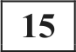 На графике изображена зависимость атмосферного давления (в миллиметрах ртутного столба) от высоты над уровнем моря (в километрах). Найдите, чему равно атмосферное давление на высоте 6 км. Ответ дайте в миллиметрах
ртутного столба.
Атмосферное давление, мм рт. ст.
800
700
600
500
400
300
200
100
Высота, км
0 1 2 3 4 5 6 7 8 9 10 11 12

Ответ:

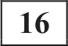 В начале года число абонентов телефонной компании «Восток» составляло 800 тыс. человек, а в конце года их стало 880 тыс. человек. На сколько процентов увеличилось за год число абонентов этой компании?

Ответ:

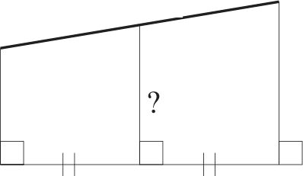
Ответ:

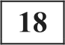 На диаграмме показано содержание питательных веществ в какао-порошке.
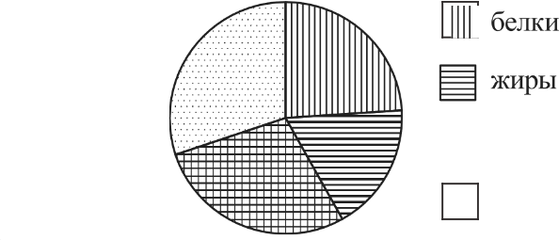
Определите по диаграмме, содержание каких веществ наименьшее.

углеводы прочее*
*К прочему относятся вода, витамины и минеральные вещества.
- жиры 3) углеводы
- белки 4) прочее
В ответе запишите номер выбранного варианта. Ответ:
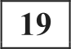 В фирме такси в данный момент свободно 15 машин: 3 чёрных, 6 жёлтых и 6 зелёных. По вызову выезжает одна из машин, случайно оказавшаяся ближе всего к заказчику. Найдите вероятность того, что к нему приедет жёлтое такси.

Ответ:

Математика. 9 класс. Вариант MA90l02 7
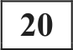 В фирме «Родник» цена колодца из железобетонных колец рассчитывается по формуле С ——6000 + 4100 - п(рублей), где в число колец, установ- ленных при рытье колодца. Пользуясь этой формулой, рассчитайте цену колодца из 5 колец (в рублях).
Ответ:

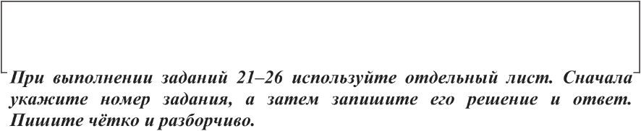
Часть 2

Модуль «Алгебра»
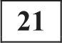 Решите уравнение х' — 6x + 6 — х = 6 — х + 7 .

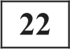 Имеются два сосуда, содержащие 10 кг и 16 кг раствора кислоты различной концентрации. Если их слить вместе, то получится раствор, содержащий 55 % кислоты. Если же слить равные массы этих растворов, то полученный
раствор будет содержать 61 % кислоты. Сколько килограммов кислоты содержится в первом растворе?

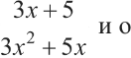
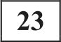
Постройте график функции у = пределите, при каких значениях k
прямая у = /‹х имеет с графиком ровно одну общую точку.

Модуль «Геометрия»
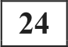 Точка Н является основанием высоты, проведённой из вершины прямого угла В треугольника ABC к гипотенузе AC . Найдите AB, если АН —— 6, AC ——24.

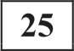 В треугольнике ABC с тупым углом ACB проведены высоты АА н BB .
Докажите, что углы AB А н ABA равны.

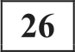 В равнобедренную трапецию, периметр которой равен 120, а площадь равна 540, можно вписать окружность. Найдите расстояние от точки пересечения диагоналей трапеции до её меньшего основания.

Тренировочная работа по МАТЕМАТИКЕ 9 класс
Математика. 9 класс. Вариант MA90103
2

Часть 1

29 сентября 2015 года Вариант MA90103
Выполнена: ФИО класс
Инструкция по выполнению работы
Работа состоит из трёх модулей: «Алгебра», «Геометрия», «Реальная математика». Bceгo в работе 26 заданий. Модуль «Алгебра» содержит 11 заданий: в части 1 — восемь заданий; в части 2 — три задания. Модуль
«Геометрия» содержит восемь заданий: в части 1 пять заданий; в части 2 — три задания. Модуль «Реальная математика» содержит семь заданий: все задания этого модуля — в части 1.
На выполнение работы отводится 3 часа 55 минут (235 минут).
Ответы к заданиям 2, 3, 8, 14 записываются в виде одной цифры, которая соответствует номеру правильного ответа. Эту цифру запишите в поле ответа в тексте работы.
Для остальных заданий части 1 ответом является число или последо- вательность цифр, которые нужно записать в поле ответа в тексте работы. Если в ответе получена обыкновенная дробь, обратите её в десятичную. В случае записи неверного ответа на задания части 1 зачеркните его и запишите рядом новый.
Решения заданий части 2 и ответы к ним запишите на отдельном листе. Задания можно выполнять в любом порядке, начиная с любого модуля. Текст задания переписывать не надо, необходимо только указать его номер.
Сначала выполняйте задания части 1. Начать советуем с того модуля, задания которого вызывают у Вас меньше затруднений, затем переходите к другим модулям. Для экономии времени пропускайте задание, которое не удаётся выполнить сразу, и переходите к следующему. Если у Вас останется время, Вы сможете вернуться к пропущенным заданиям.
Все необходимые вычисления, преобразования и т. д. выполняйте в черновике. Записи в черновике не учитываются при оценивании работы. Если задание содержит рисунок, то на нём непосредственно в тексте работы можно выполнять необходимые Вам построения. Рекомендуем внимательно читать условие и проводить проверку полученного ответа.
При выполнении работы Вы можете воспользоваться справочными
материалами.
Баллы, полученные за верно выполненные задания, суммируются. Для успешного выполнения работы Вам необходимо набрать в сумме не менее 8 баллов, из них не менее 3 баллов в модуле «Алгебра», не менее 2 баллов в модуле «Геометрия» и не менее 2 баллов в модуле «Реальная математика». За каждое правильно выполненное задание части 1 выставляется 1 балл. В каждом модуле части 2 задания оцениваются в 2 балла.
Желаем успеха.!
Модуль «Алгебра»
Найдите значение выражеН 1
“’ 1 1
18 21

Ответ:

2 Между какими числами заключено число 7 ?
1) 38 и 40 2) 4 и 5 3) 77 и 79 4) 8 и 9
Ответ:

Значение какого из выражений является рациональным числом?
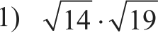
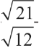
2) (‹?ï—/ï) (•'?ï+•'T)
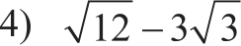
Ответ:
- Решите уравнение х 2 — 20 = х.
Если уравнение имеет более одного корня, в ответе запишите больший из корней.

Ответ:

Математика. 9 класс. Вариант MA90103

- Остановите соответствие между функциями и их графиками.
ФУНКЦИИ
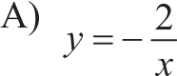
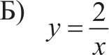
_ 1 2x
Математика. 9 класс. Вариант MA90103 4

Модуль «Геометрия»
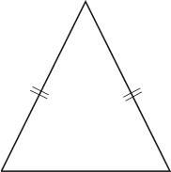
Боковая сторона равнобедренного треугольника равна 10, а основание равно 12. Найдите площадь этого треугольника.

Ответ:

ГРАФИКИ
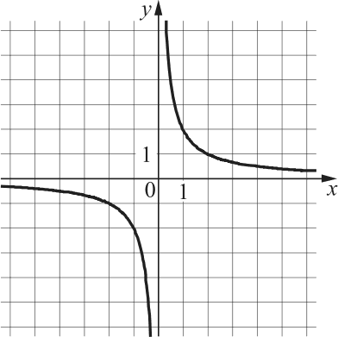
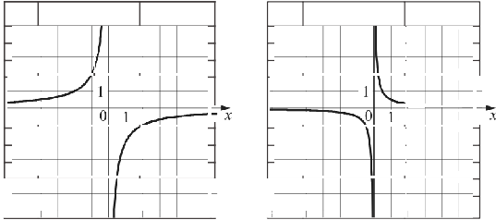
1) 2) 3)

В таблице под каждой буквой укажите соответствующий номер.
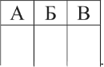
А Б В

Сторона AC треугольника ABC содержит центр опи— санной около него окружности. Найдите MC, если НA ——75°. Ответ дайте в градусах.

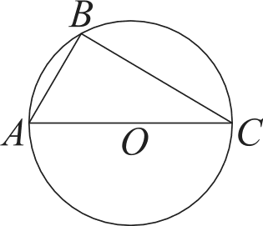
Ответ:

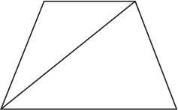
Основания равнобедренной трапеции равны 4 и 14, боковая сторона равна 13. Найдите длину диагонали трапеции.

Ответ:

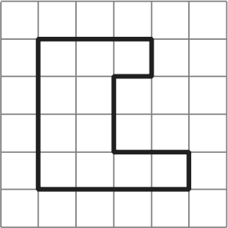
Ответ:

- Сколько натуральных чисел п удовлетворяет неравенству Ответ:

40 > z* п + 1

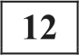 На клетчатой бумаге с размером клетки lx 1 изображена фигура. Найдите её площадь.

Найдите значение выражения
+f 2 4 8x

при х = 6,5, у = —5, 2.
Ответ:

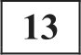
Какие из следующих утверждений верны?

Ответ:

8 Скажите множество решений системы неравенств
х > 8,
9 — х > 0.
- Треугольника со сторонами 1, 2, 4 не существует.
- Смежные углы равны.
- Все диаметры окружности равны между собой.
В ответе запишите номера выбранных утверждений без пробелов, запятых и

1) 8
2) 9
Ответ:

8 9
- система не имеет решений
Д]ЗЩИХ ДOПOЛHИTeЛЬHЫX GИMBОЛОВ.

Ответ:

Математика. 9 класс. Вариант MA90103
5 Математика. 9 класс. Вариант MA90103 6

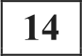 В таблице приведены размеры штрафов за превышение максимальной разрешённой скорости, зафиксированное с помощью средств автоматической фиксации, установленные на территории России с 1 сентября 2013 года.
Превышение скорости, км/ч | 21——40 | 41—60 | 61—80 | 81 и более
Размер штрафа, py6. | 500 | 1000 | 2000 | 5000

Какой штраф должен заплатить владелец автомобиля, зафиксированная скорость которого составила 90 км/ч на участке дороги с максимальной разрешённой скоростью 40 км/ч?
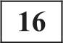 Площадь земель крестьянского хозяйства, отведённая под посадку сельско- хозяйственных культур, составляет 24 гектара и распределена между зерновыми и овощными культурами в отношении 5 : 3. Сколько гектаров занимают зерновые культуры?
Ответ:

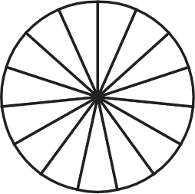
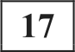 Колесо имеет 15 спиц. Углы между соседними спицами равны. Найдите величину угла (в градусах), который образуют две соседние спицы.

- 500 рублей
- 1000 рублей

Ответ:
- 2000 рублей
- 5000 рублей
Ответ:
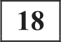 На диаграмме показано содержание питательных веществ в какао, шоколаде, фасоли и сухарях. Определите по диаграмме, в каком продукте содержание углеводов наибольшее.

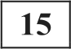 Мощность отопителя в автомобиле регулируется дополнительным сопротив- лением, которое можно менять, поворачивая рукоятку в салоне машины. При этом меняется сила тока в электрической цепи электродвигателя — чем меньше сопротивление, тем больше сила тока и тем быстрее вращается мотор
отопителя. На рисунке показана зависимость силы тока от величины сопротивления. На оси абсцисс откладывается сопротивление (в омах), на оси ординат — сила тока в амперах. Ток в цепи электродвигателя уменьшился с 12 до 8 ампер. На сколько ом при этом увеличилось сопротивление цепи?

какао

фасоль
шоколад

сухари

белки
углеводы

2
0 0,5
Ответ:
прочее*
*К прочему относятся вода, витамины и минеральные вещества.
- какао 3) фасоль
- шоколад 4) сухари
В ответе запишите номер выбранного варианта. Ответ:

Математика. 9 класс. Вариант MA90103 7 Математика. 9 класс. Вариант MA90103 8

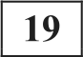 У бабушки 12 чашек: 3 с красными цветами, остальные с синими. Бабушка наливает чай в случайно выбранную чашку. Найдите вероятность того, что это будет чашка с синими цветами.

Ответ:

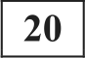 Мощность постоянного тока (в ваттах) вычисляется по формуле Р —— I 2 R , где I — сила тока (в амперах), Л — сопротивление (в омах). Пользуясь этой формулой, найдите сопротивление Л (в омах), если мощность составляет 147 Вт, а сила тока равна 3,5 А.

Ответ:

Часть 2
При аынолненпп заданий 21—26 псіtолвзуйте ошdельный лпcm. Сначала укажите нoжep задания, а затем запишите его решение и ответ. Пишите чётко и разборчиво.

Модуль «AлгedPa»

2 Точка Н является основанием высоты, проведённой из вершины прямого угла В треугольника ABC к гипотенузе AC . Найдите AB, если ЛИ —— 5, ЛС ——20.

2 Высоты АА и BB остроугольного треугольника ABC пересекаются в точке Е. Докажите, что углы АА В п ABB равны.

2 В треугольнике ABC биссектриса BE и медиана W перпендикулярны и имеют одинаковую длину, равную 96. Найдите стороны треугольника ABC .

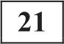
Сократите дробь
3 2
18
2‘° 2 ’

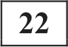 Первый рабочий за час делает на 5 деталей больше, чем второй, и выполняет заказ, состоящий из 180 деталей, на 3 часа быстрее, чем второй рабочий, выполняющий такой же заказ. Сколько деталей в час делает второй рабочий?

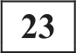
Постройте график функции у —
+4)(.— ')
1 — х

и определите, при каких

значениях k прямая у —— kx имеет с графиком ровно одну общую точку.

Тренировочная работа по МАТЕМАТИКЕ
Математика. 9 класс. Вариант MA90l04
2
Часть 1

9 класс
29 сентября 2015 года Вариант MA90104
Выполнена: ФИО класс
Инструкция по выполнению работы
Работа состоит из трёх модулей: «Алгебра», «Геометрия», «Реальная математика». Bceгo в работе 26 заданий. Модуль «Алгебра» содержит
Модуль «Алгебра»
Найдите значение выражения —1-2 (—8, 6) — 9, 4. Ответ:
2 Какое из следующих чисел заключено между числами 13 и 8 ?
15 19

11 заданий: в части 1 — восемь заданий; в части 2 — три задания. Модуль
«Геометрия» содержит восемь заданий: в части 1 пять заданий; в части 2 — три задания. Модуль «Реальная математика» содержит семь заданий: все задания этого модуля — в части 1.
На выполнение работы отводится 3 часа 55 минут (235 минут).
1) 0,9
Ответ:
2) 1
3) 1,1
4) 1,2

Ответы к заданиям 2, 3, 8, 14 записываются в виде одной цифры, которая соответствует номеру правильного ответа. Эту цифру запишите в поле ответа в тексте работы.
Для остальных заданий части 1 ответом является число или последо- вательность цифр, которые нужно записать в поле ответа в тексте работы. Если в ответе получена обыкновенная дробь, обратите её в десятичную. В случае записи неверного ответа на задания части 1 зачеркните его и запишите рядом новый.
Решения заданий части 2 и ответы к ним запишите на отдельном листе. Задания можно выполнять в любом порядке, начиная с любого модуля. Текст задания переписывать не надо, необходимо только указать его номер.
Найдите значение выражения 5
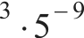
—11

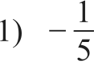
1
5
Ответ:
- Найдите корень уравнения 8 + 7s = 9x + 4. Ответ:

4) 5

Сначала выполняйте задания части 1. Начать советуем с того модуля, задания которого вызывают у Вас меньше затруднений, затем переходите к другим модулям. Для экономии времени пропускайте задание, которое не удаётся выполнить сразу, и переходите к следующему. Если у Вас останется
- На рисунке изображены графики функций вида у = kx+ b . Остановите соответствие между графиками функций и знаками коэффициентов k н b.
ГРАФИКИ

время, Вы сможете вернуться к пропущенным заданиям.
Все необходимые вычисления, преобразования и т. д. выполняйте в черновике. Записи в черновике не учитываются при оценивании работы. Если задание содержит рисунок, то на нём непосредственно в тексте работы можно выполнять необходимые Вам построения. Рекомендуем внимательно читать условие и проводить проверку полученного ответа.
При выполнении работы Вы можете воспользоваться справочными
материалами.
Баллы, полученные за верно выполненные задания, суммируются. Для успешного выполнения работы Вам необходимо набрать в сумме не менее 8 баллов, из них не менее 3 баллов в модуле «Алгебра», не менее 2 баллов в модуле «Геометрия» и не менее 2 баллов в модуле «Реальная математика». За каждое правильно выполненное задание части 1 выставляется 1 балл. В каждом модуле части 2 задания оцениваются в 2 балла.
Желаем успеха.!
А)

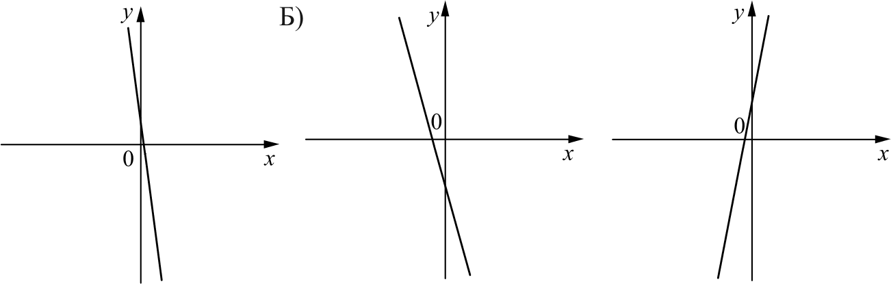
1) /г < 0, b > 0
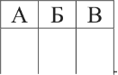
А Б В
Ответ:

КОЭФФИЦИЕНТЫ 2) k > 0, b > 0
В)

3) k < 0 , b < 0

Математика. 9 класс. Вариант MA90l04 Математика. 9 класс. Вариант MA90l04 4

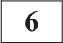 Дан числовой набор. Его первое число равно 6,2, а каждое следующее число на 0,6 больше предыдущего. Найдите пятое число этого набора.
Ответ:
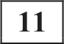 Основания трапеции равны 3 и 13. Найдите больший из отрезков, на которые делит среднюю линию этой трапеции одна из её диагоналей.
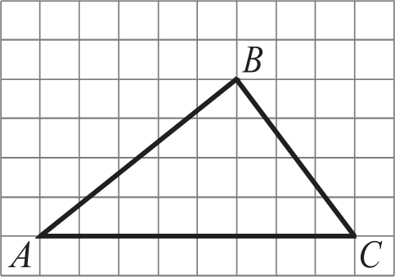
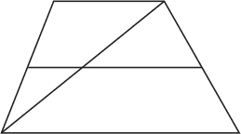
Ответ:

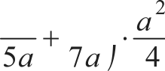
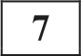
Найдите значение выражения 1 1
при п = 7, 7.
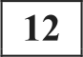 На клетчатой бумаге с размером клетки 1 х 1 изображён треугольник ABC . Найдите длину

Ответ:

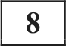 На каком рисунке изображено множество решений неравенства х'> 36?
1) —6 6
2) 6
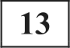
3) 6
его высоты, опущенной на сторону AC .

Ответ: Какое из следующих утверждений верно?

4)

Ответ:
—6 6
- Через точку, не лежаіцую на данной прямой, можно провести прямую, перпендикулярную этой прямой.
- Если стороны одного четырёхугольника соответственно равны сторонам другого четырёхугольника, то такие четырёхугольники равны.

Модуль «Геометрия»
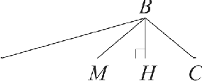
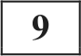 В треугольнике ABC известно, что BM медиана и BH — высота. Известно, что ЛС ——64, HC ——16 и ZACB ——37°. Найдите угол
AMB . Ответ дайте в градусах. А
Ответ:
- Смешные углы равны.
В ответе запишите номер выбранного утверждения. Ответ:

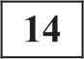 В таблице приведены расстояния от Солнца до четырёх планет Солнечной системы. Какая из этих планет ближе всех к Солнцу?
Планета | Mapc | Меркурий | Нептун | Сатурн
Расстояние (в км) | 2, 28 10' | 5, 79 10’ | 4, 49-7 10’ | 1, 427 109

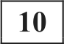
Найдите площадь квадрата, описанного вокруг окружности
радиуса 7.

Ответ:

- Mapc

Ответ:

- Меркурий 3) Нептун

4) Сатурн

Математика. 9 класс. Вариант MA90l04
5 Математика. 9 класс. Вариант MA90l04 6

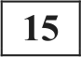 На рисунке показано, как изменялась температура воздуха на протяжении суток. По горизонтали указано время, по вертикали — значение температуры в градусах Цельсия. Найдите наибольшее значение температуры за эти сутки. Ответ дайте в градусах Цельсия.
22

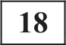 На диаграмме представлены семь крупнейших по площади территории (в млн км2) стран мира.

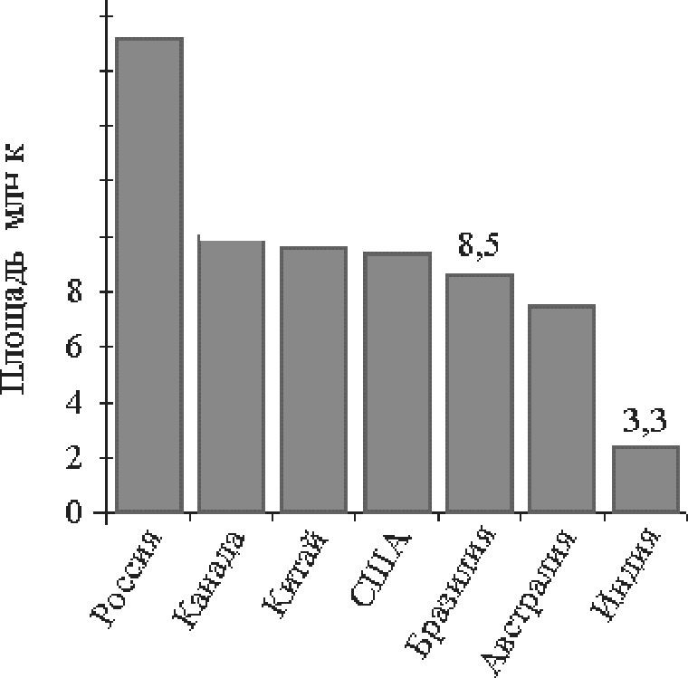
18 17,1
16
“у 14

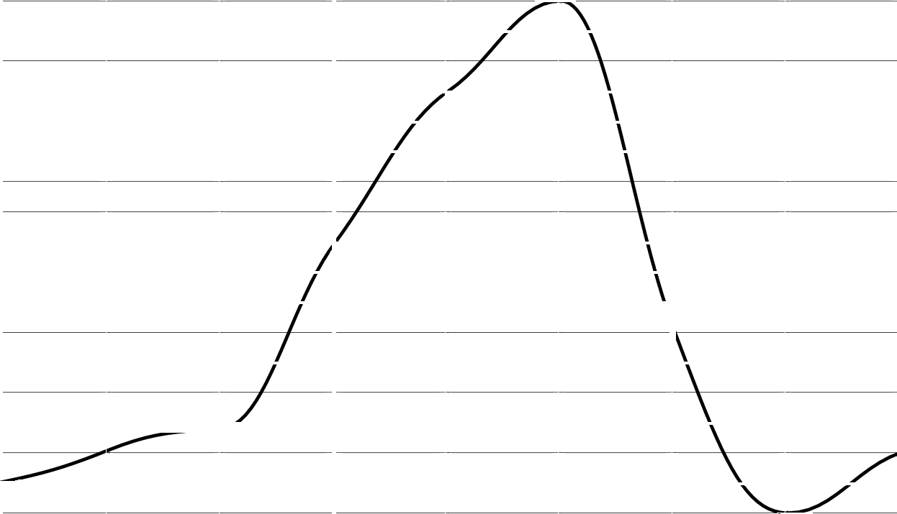
20 . 12
10
18

16

14

12

10
10,0 9,6

9,5

7,7

6

4
2
0:00 3:00 6:00 9:00 12:00 15:00 18:00 21:00 0:00

Ответ:

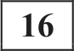 Поступивший в продажу в апреле мобильный телефон стоил 5000 рублей. В июне он стал стоить 3150 рублей. На сколько процентов снизилась цена мобильного телефона в период с апреля по июнь?

Ответ:

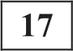 Какой угол (в градусах) образуют минутная и часовая стрелки часов в 7:00?

Ответ:
Какое из следующих утверждений неверно?
- Россия — крупнейшая по площади территории страна мира.
- Площадь территории Индии составляет 3,3 млн км2.
- Площадь Китая больше площади Австралии.
- Площадь Канады больше площади США на 1,5 млн км2. В ответе запишите номер выбранного утверждения.
Ответ:
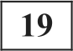 На тарелке лежат одинаковые на вид пирожки: 3 с мясом, 3 с капустой и 4 с вишней. Саша наугад берёт один пирожок. Найдите вероятность того, что пирожок окажется с вишней.
Ответ:
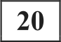 Площадь четырёхугольника можно вычислить по формуле S = d ,d zsino , где
dc и d 2 — длины диагоналей четырёхугольника, в — угол между диагоналями. Пользуясь этой формулой, найдите длину диагонали d,, если
d 2 = 12 , s1П О , а S ——22,5.
12
Ответ:

Математика. 9 класс. Вариант MA90l04 7

Часть 2
При въіполнении заданий 21—26 используйте отдельнъій лист. Сначала укажите нoжep задания, а затеж запишите его решение и ответ. Пишите чётко и разборчиво.

Модуль «Алгебра»
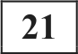 Решите неравенство (х — 1) < 2 (х —1) .

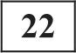 Игорь и Паша красят забор за 20 часов. Паша и Володя красят этот же забор за 24 часа, а Володя и Игорь — за 30 часов. За сколько минут мальчики покрасят забор, работая втроём?

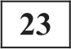
Постройте график функции

т + 4т + 4, если х й —4, 6° если х < —4,

и определите, при каких значениях т прямая у = т имеет с графиком одну
или две общие точки.

Модуль «Г еожетRия»
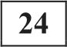 Точка Н является основанием высоты, проведённой из вершины прямого угла В треугольника ABC к гипотенузе AC . Найдите AB, если Л// ——10, ЛС ——40.

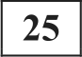 В выпуклом четырёхугольнике ABCD углы ABD и ACD равны. Докажите, что углы DAC п DBC также равны.

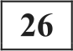 Четырёхугольник ABCD со сторонами ЛB ——25 и CD ——16 вписан в окруж- ность. Диагонали AC и BD пересекаются в точке К, причём ABB ——60°. Найдите радиус окружности, описанной около этого четырёхугольника.

Математика. 9 класс. Вариант MA90101 1
Критерии оценивания заданий с развёрнутым ответом
Математика. 9 класс. Вариант MA90101 2

Модуль «АлгебRа»
Баллы | Критерии оценки выполнения задания
2 | Ход решения задачи верный, получен верный ответ
1 | Ход решения верный, все его шаги присутствуют, но допущена описка или ошибка вычислительного характера
0 | Другие случаи, не соответствующие указанным критериям
2 | Максимальный балл

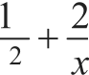
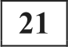
Решите уравнение — 3 = 0.

Решение.
Пусть t —— 1 , тогда уравнение принимает вид
х
t' + 2f — 3 = 0,

2 Постройте график функции

1 х — 3 5 + х + 3 5
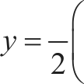
3,5 х 3,5 х

и определите, при

откуда / = —3 или I = 1.
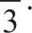
Уравнение = —3 имеет корень — 1
Уравнение 1 = 1 имеет корень 1.
каких значениях т прямая у = т имеет с графиком ровно одну общую
ТочКу.

Решение.

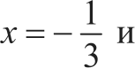
х
Таким образом, решения исходного уравнения:

х= l.
Значение выражения х 3,5 неотрицательно при —3,5 :f х < 0 и х й 3,5,

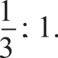
Ответ: —
а при х < —3,5 и 0 < х < 3,5 значение этого выражения отрицательно. Построим график функции у —— $ при —3,5 й х < 0 и х й 3,5 и график

функции у 3
’
 | Критерии оценки выполнения задания
2 | Обоснованно получен верный ответ
1 | Решение доведено до конца, но допущена описка или ошибка  вычислительного характера, с её учётом дальнейшие шаги  выполнены верно
0 | Другие случаи, не соответствующие указанным критериям
2 | Максимальный балл

при х < —3,5 и 0 < х < 3,5 .

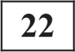 Первый рабочий за час делает на 10 деталей больше, чем второй, и выполняет заказ, состоящий из 60 деталей, на 3 часа быстрее, чем второй рабочий, выполняющий такой же заказ. Сколько деталей в час делает второй рабочий?

Решение.
Пусть второй рабочий делает за час х деталей, тогда первый рабочий делает за час х + 10 деталей. Получаем уравнение:
60 _ 60 + 3 ; 603 + 600 = 603 + Зх' + 30x ; < 2 + 103 — 200 = 0,
х х + 10
откуда х = 10. Ответ: 10.

1
I
3,5b 0 3,5 <
Прямая у = m имеет с графиком ровно одну общую точку при m = 1 и
т = —1.
Ответ: —1; 1.
Баллы | Критерии оценки выполнения задания
2 | График построен верно, верно найдены искомые значения параметра
1 | График построен верно, но искомые значения параметра найдены неверно или не найдены
0 | Другие случаи, не соответствующие указанным критериям
2 | Максимальный балл

Математика. 9 класс. Вариант MA90101
Модуль «Геометрия»

2 Прямая, параллельная стороне AC треугольника ABC, пересекает стороны AB и BC в точках М н N соответственно. Найдите BN , если MC = 17, ЛС ——51, MC ——32.

Решение.
Математика. 9 класс. Вариант MA90101 4
2 Биссектрисы углов А н D параллелограмма ABCD пересекаются в точке Л стороны BC . Докажите, что Е — середина BC .
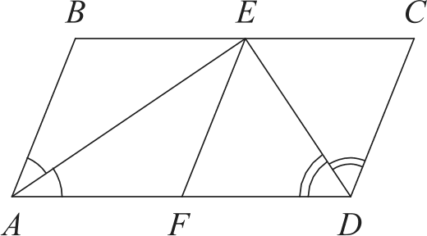
Доказательство.

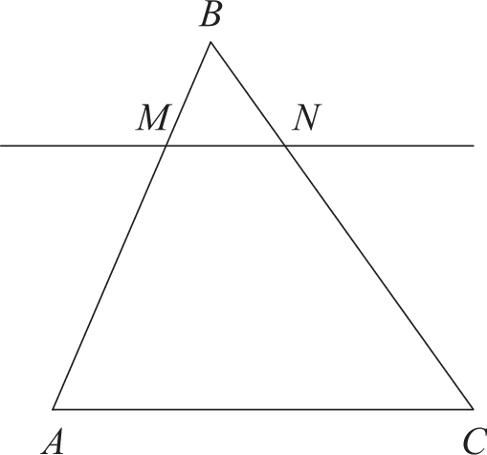
м EF a e o A a o

ам oв
ABE
н FECD’p нa он ъ де и уг$Тод
o м, тo
с ь этo ромбь

в E EF Ec

Поскольку прямая MC параллельна прямой AC , углы BNM и BCA равны как соответственные. Следовательно, треугольники ABC н MBN подобны по двум углам.
 | Критерии оценки выполнения задания
2 | Доказательство верное, все шаги обоснованы
1 | Доказательство в целом верное, но содержит неточности
0 | Другие случаи, не соответствующие указанным критериям
2 | Максимальный балл

Значит,
BC AC 51 = 3, а ПОСКОПЪ
BN MN 17
32 = 16 .

2
BC BN + NC
BN BN
32
BN ‘ О
‘
учаем,

Ответ: 16.

 | Критерии оценки выполнения задания
2 | Ход решения верный, все его шаги выполнены правильно, получен верный ответ
1 | Ход решения верный, все его шаги выполнены правильно, но даны неполные объяснения или допущена одна вычислительная ошибка
0 | Другие случаи, не соответствующие указанным критериям
2 | Максимальный балл

Математика. 9 класс. Вариант MA90101 5

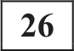 Углы при одном из оснований трапеции равны 77° и 13° , а отрезки, соединяющие середины противоположных сторон трапеции, равны 11 и 10. Найдите основания трапеции.
Решение.
Пусть ABCD — данная трапеция, AD — большее основание, К и € — cepe- дины сторон AB п CD соответственно. Сумма углов при одном из оснований равна 77° +13° = 90°, так что это углы при бfiльшем основании AD .
Продлим боковые стороны трапеции до пересечения в точке О (см. рисунок). Легко видеть, что ZAOD ——180° —(77° +13°) = 90°.

С
М L

А N D
Пусть N — середина основания AD . Тогда ON —— AD

едиана

прямоугольного треугольника AOD . Поскольку медиана ON делит пополам любой отрезок с концами на сторонах AO и DO треугольника AOD н параллельный стороне AD , она пересекает основание BC также в его
середине М .

Значит, ОМ ——
. Таким образом, = AD — вс Средняя линия /f£
2 2

трапеции при этом равна AD + BC
2
Получаем, что AD —— MN + KL ——11+ 10 = 21; BC ——) KL — MN )——ll— 10 = 1.
Ответ: 21; 1.

 | Критерии оценки выполнения задания
2 | Ход решения задачи верный, получен верный ответ
1 | Ход решения верный, все его шаги присутствуют, но допущена описка или ошибка вычислительного характера
0 | Другие случаи, не соответствующие указанным критериям
2 | Максимальный балл

Математика. 9 класс. Вариант MA90l02 1
Критерии оценивания заданий с развёрнутым ответом
Математика. 9 класс. Вариант MA90l02 2

Модуль «АлгебRа»
2 Постройте график функции )' = Зт + 5
3x2 + 5s
определите, при каких значениях k

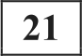
Решите уравнение х' — 6x + 6 — х = 6 — х + 7 .
Решение.
При х й 6 исходное уравнение приводится к виду
х 2 — 6x — 7 = 0,
откуда х = —1 или х = 7. Условию х й 6 удовлетворяет только х —— —1. Ответ: —1.
прямая у = Ъ имеет с графиком ровно одну общую точку.

Решение.
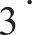
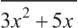
Преобразуем выражение: Зт + 5 = 1 при условии, что х 5
—

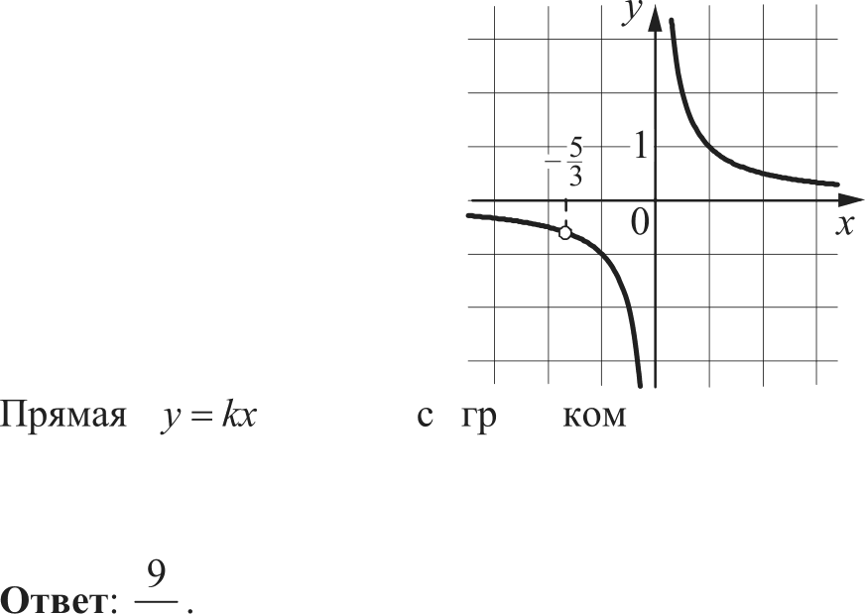
имеет афи ровно одну общую точку, если она
Баллы | Критерии оценки выполнения задания
2 | Обоснованно получен верный ответ
1 | Решение доведено до конца, но допущена описка или ошибка  вычислительного характера, с её учётом дальнейшие шаги  выполнены верно
0 | Другие случаи, не соответствующие указанным критериям
2 | Максимальный балл

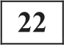 Имеются два сосуда, содержащие 10 кг и 16 кг раствора кислоты различной концентрации. Если их слить вместе, то получится раствор, содержащий 55 % кислоты. Если же слить равные массы этих растворов, то полученный раствор будет содержать 61 % кислоты. Сколько килограммов кислоты
содержится в первом растворе?
Решение.
Пусть концентрация кислоты в первом сосуде равна С,°7 , а во втором
Су’/ь . Получаем систему уравнений:
10С, + 16C 2
 | Критерии оценки выполнения задания
2 | График построен верно, верно найдено искомое значение параметра
1 | График построен верно, но искомое значение параметра найдено неверно или не найдено
0 | Другие случаи, не соответствующие указанным критериям
2 | Максимальный балл

проходит через ТОЧК

25

5 3 . Получаем, что k ——
3 5
9
25’

26 ' ' 10С, + 16Cz ——1430,
С, + Сz — 61; С, + С ——122,
2
откуда С, —— 87, Co —— 35. Значит, в первом сосуде содержится 8,7 кг кислоты.
Ответ: 8,7.

Баллы | Критерии оценки выполнения задания
2 | Ход решения задачи верный, получен верный ответ
1 | Ход решения верный, все его шаги присутствуют, но допущена описка или ошибка вычислительного характера
0 | Другие случаи, не соответствующие указанным критериям
2 | Максимальный балл

Математика. 9 класс. Вариант MA90l02 Математика. 9 класс. Вариант MA90l02 4

Модуль «Г еометRия»

2 Точка Н является основанием высоты, проведённой из вершины прямого угла В треугольника ABC к гипотенузе AC . Найдите AB, если Л/f —— 6, AC ——24.

Решение.

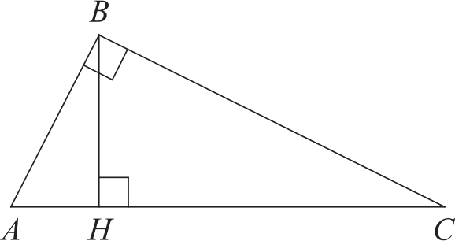
Поскольку BH — высота треугольника ABC , прямоугольные треугольники
ABC и AHB подобны.

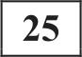 В треугольнике ABC с тупым углом ACB проведены высоты АА п BB .
Докажите, что углы ЛB;Л и ABA равны.
Доказательство.
А

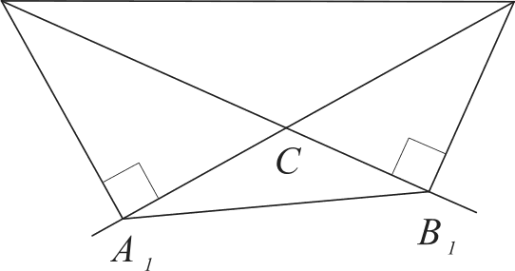
Поскольку угол ACB got, основания высот будут А и В лежат на
продолжениях сторон BC и AC соответственно. Диагонали четырёх-

' в д 0 е тьрёх иа в с
а 'в исаннь ї„

Следовательно,
Ответ: 12.
AB _ АН AC AB
откуда AB ——
AC - ААНН = 12.

 | Критерии оценки выполнения задания
2 | Ход решения верный, все его шаги выполнены правильно, получен верный ответ
1 | Ход решения верный, все его шаги выполнены правильно, но даны неполные объяснения или допущена одна вычислительная ошибка
0 | Другие случаи, не соответствующие указанным критериям
2 | Максимальный балл
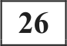
В равнобедренную трапецию, периметр которой равен 120, а площадь равна 540, можно вписать окружность. Найдите расстояние от точки пересечения диагоналей трапеции до её меньшего основания.
Баллы | Критерии оценки выполнения задания
2 | Ход решения верный, все его шаги выполнены правильно, получен верный ответ
1 | Ход решения верный, все его шаги выполнены правильно, но даны неполные объяснения или допущена одна вычислительная ошибка
0 | Другие случаи, не соответствующие указанным критериям
2 | Максимальный балл

Решение.
Пусть BC — меньшее основание, AB — боковая сторона, AD — большее основание трапеции ABCD , М — точка касания окружности со стороной AB, N со стороной BC, Q — точка пересечения диагоналей, О — центр
окружности, г — её радиус (см. рисунок).

Математика. 9 класс. Вариант MA90l02 5
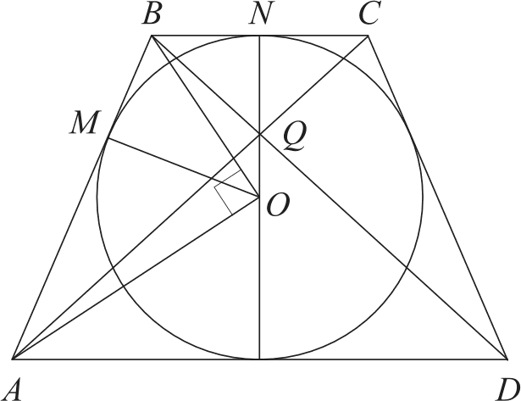
Поскольку трапеция описана около окружности, сумма её боковых сторон равна сумме оснований, то есть 60, поэтому
ЛD2 BC
*ЛBCD —— 2r - ——60г .
Значит, г —— 9.
Прямые AD и BC параллельны. Значит, ABC + ABЛD ——180°. Поскольку AO и ВО — биссектрисы углов BAD н ABC соответственно, получаем ПЛBO + ЯBЛO ——90°. Значит, треугольник AOB прямоугольный, а ОМ
его высота, опущенная на гипотенузу, поэтому
АМ- MB ——ОМ 2 ——r2 ,‘ АМ(AB — АМ) —— r 2 ,‘ ЛМ(30 — АМ) ——81.
Учитывая, что АМ > BM , из этого уравнения находим, что АМ ——27. Тогда
AD ——54, BC —— 6. Треугольник АQD подобен треугольнику CQB с коэффи- циентом 9, значит, высота QN треугольника ВQC составляет высоты трапеции, то есть диаметра окружности. Следовательно,

Ответ: 1,8.
N ——
- 18 = 1,8.
10

 | Еритерии оценки выполнения задания
 | Ход решения задачи верный, получен верный ответ
1 | Ход решения верный, все его шаги присутствуют, но допущена описка или ошибка вычислительного характера
0 | Другие случаи, не соответствующие указанным критериям
2 | Максимальный балл

Математика. 9 класс. Вариант MA90103
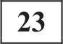
Критерии оценивания заданий с развёрнутым ответом
1 Математика. 9 класс. Вариант MA90103 2

Модуль «АлгебRа»
Постройте график функции у
z + 4)(
l—х
') и определите, при каких

Сократите дробь 18
32 ' 2 2 '
Решение.
Преобразуем выражение:
П
значениях k прямая у = /сг имеет с графиком ровно одну общую точку.

Решение.
+4)(.— 1

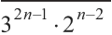
Ответ: 12.
2- 3 2‘ = 22 3 = 12.
Преобразуем выражение:
Построим график:
' 2 4 при условии, что т z i .
1 — х

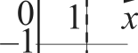
Баллы | Критерии оценки выполнения задания
2 | Обоснованно получен верный ответ
1 | Решение доведено до конца, но допущена описка или ошибка вычислительного характера, с её учётом дальнейшие шаги выполнены верно
0 | Другие случаи, не соответствующие указанным критериям
2 | Максимальный балл

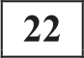 Первый рабочий за час делает на 5 деталей больше, чем второй, и выполняет заказ, состоящий из 180 деталей, на 3 часа быстрее, чем второй рабочий, выполняющий такой же заказ. Сколько деталей в час делает второй рабочий?

Решение.
Пусть второй рабочий делает за час х деталей, тогда первый рабочий делает за час х + 5 деталей. Получаем уравнение:
180 _ 180 + 3; 1803 + 900 = 1803 + 3<' + 15х ; х 2 + 5< — 300 = 0,
< + 5
откуда т = 15 .
Ответ: 15.
Прямая у = /сг имеет с графиком ровно одну общую точку, если она проходит через точку (1; —5) или если уравнение —z2 — 4 = /сг имеет один корень. Дискриминант уравнения х' + /‹х + 4 = 0 равен k 2 — 16, и он должен
быть равен нулю. Получаем, что k —— —5, k —— —4 и /г = 4.
Ответ: —5 ; —4 ; 4.
 | Критерии оценки выполнения задания
2 | График построен верно, верно найдены искомые значения параметра
1 | График построен верно, но искомые значения параметра найдены неверно или не найдены
0 | Другие случаи, не соответствующие указанным критериям
2 | Максимальный балл

Баллы | Критерии оценки выполнения задания
2 | Ход решения задачи верный, получен верный ответ
1 | Ход решения верный, все его шаги присутствуют, но допущена описка или ошибка вычислительного характера
0 | Другие случаи, не соответствующие указанным критериям
2 | Максимальный балл

Математика. 9 класс. Вариант MA90103 Математика. 9 класс. Вариант MA90103 4

Модуль «Г еометRия»

2 Точка Н является основанием высоты, проведённой из вершины прямого угла В треугольника ABC к гипотенузе AC . Найдите AB, если ЛН ——5, AC ——20.
Решение.

А Н С
Поскольку BH — высота треугольника ABC , прямоугольные треугольники
ABC и AHB подобны.

2 Высоты АА н BB остроугольного треугольника ABC пересекаются в точке Е. Докажите, что углы АА В и ABB равны.

Локазательство.

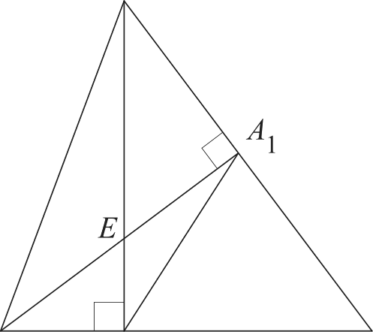

Следовательно, Ответ: 10.
 | Критерии оценки выполнения задания
2 | Ход решения верный, все его шаги выполнены правильно, получен верный ответ
1 | Ход решения верный, все его шаги выполнены правильно, но даны неполные объяснения или допущена одна вычислительная ошибка
0 | Другие случаи, не соответствующие указанным критериям
2 | Максимальный балл

AB _ АН , откуда AB —— ЛС - ЛН ——10.
AC AB
А Bi С
Поскольку диагонали четырёхугольника AB А В пересекаются, он является выпуклым, а так как ZAB В —— ZAA В ——90°, около него можно описать окружность. Тогда углы АА В и ABB равны как вписанные, опирающиеся на одну дугу AB .

Баллы | Критерии оценки выполнения задания
2 | Доказательство верное, все шаги обоснованы
1 | Доказательство в целом верное, но содержит неточности
0 | Другие случаи, не соответствующие указанным критериям
2 | Максимальный балл

Математика. 9 класс. Вариант MA90103 5

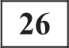 В треугольнике ABC биссектриса BE н медиана AD перпендикулярны и имеют одинаковую длину, равную 96. Найдите стороны треугольника ABC .
Решение.
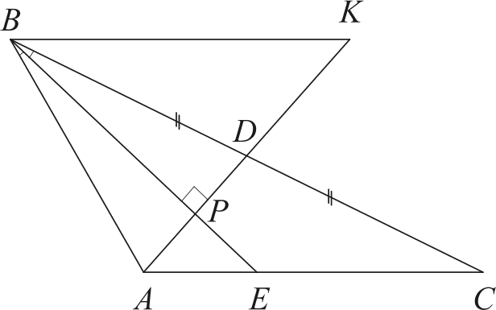
Пусть Р — точка пересечения отрезков BE и AD (см. рисунок). Треуголь- ник ABD равнобедренный, так как его биссектриса BP является высотой. Поэтому
АР —— PD ——48 ; BC ——2BD ——2ЛВ .
По свойству биссектрисы треугольника
СЕ BC = 2, откуда ЛС ——ЗЛА .
AE AB
Проведём через вершину В прямую, параллельную AC . Пусть К — точка пересечения этой прямой с продолжением медианы AD . Тогда BK —— AC ——ЗЛА .
Из подобия треугольников APE н KPB следует, что
PE AE 1
BP BK 3
Поэтому PE —— 24 и BP —— 72. Следовательно,

AB ——
A+Р 2
BP 2 —— 241 ; BC —— 2ЛВ —— 481 ;

AE ——3+АР 2 ЛР 2 = 245 ; AC ——3 AE —— 725 .
Ответ: 241 ; 481 ; 725 .

Баллы | Критерии оценки выполнения задания
2 | Ход решения задачи верный, получен верный ответ
1 | Ход решения верный, все его шаги присутствуют, но допущена  описка или ошибка вычислительного характера
0 | Другие случаи, не соответствующие указанным критериям
2 | Максимальный балл

Математика. 9 класс. Вариант MA90l04
Критерии оценивания заданий с развёрнутым ответом
Модуль «АлгебRа»
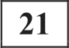 Решите неравенство (т —1) a < 2(x —1) .
Решение.
Преобразуем исходное неравенство:
( —1)( l— 2)< о,
откуда 1 < х < 1 + 2 .
Ответ: (1; 1 + 2) .

Баллы | Критерии оценки выполнения задания
2 | Обоснованно получен верный ответ
1 | Решение доведено до конца, но допущена описка или ошибка вычислительного характера, с её учётом дальнейшие шаги выполнены верно
0 | Другие случаи, не соответствующие указанным критериям
2 | Максимальный балл
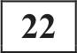 Игорь и Паша красят забор за 20 часов. Паша и Володя красят этот же забор за 24 часа, а Володя и Игорь — за 30 часов. За сколько минут мальчики покрасят забор, работая втроём?
Решение.
Математика. 9 класс. Вариант MA90l04 2

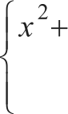
2 Постройте график функции
4x + 4, если х й —4,
' 1, если х < —4,
и определите, при каких значениях т прямая у = т имеет с графиком одну или две общие точки.
Решение.
Построим график функции у = 16 при х < —4 и график функции
——

у = x2 + 4x + 4 при х й —4.

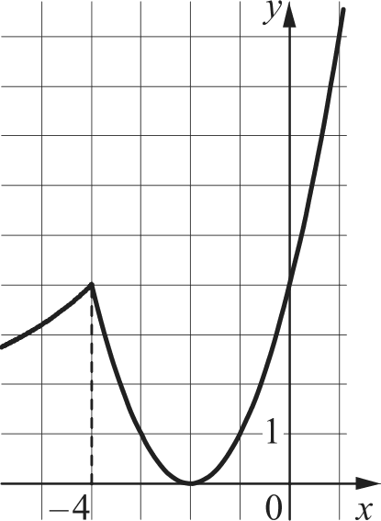

Заметим, что за час Игорь и Паша красят
- забора, Паша и Володя красят
20
Прямая у = m имеет с графиком одну или две общие точки при т ——0 и при
т 4.

1 забора, а Володя и Игорь

24
1 забора. 30
Ответ: 0; [4; +m) .

Значит, втроём за минуту они красят
1 1 1
20 24 30 — 6

(забора),
 | Критерии оценки выполнения задания
2 | График построен верно, верно найдены искомые значения параметра
1 | График построен верно, но искомые значения параметра найдены неверно или не найдены
0 | Другие случаи, не соответствующие указанным критериям
2 | Максимальный балл

-2 60 9 0
то есть они покрасят весь забор за 960 минут. Ответ: 960.

Баллы | Критерии оценки выполнения задания
2 | Ход решения задачи верный, получен верный ответ
1 | Ход решения верный, все его шаги присутствуют, но допущена описка или ошибка вычислительного характера
0 | Другие случаи, не соответствующие указанным критериям
2 | Максимальный балл

Математика. 9 класс. Вариант MA90l04 Математика. 9 класс. Вариант MA90l04 4

Модуль «Г еометRия»

- Точка Н является основанием высоты, проведённой из вершины прямого угла В треугольника ABC к гипотенузе AC . Найдите AB, если ЛН ——10, ЛС ——40.

Решение.

Поскольку BH — высота треугольника ABC , прямоугольные треугольники
ABC и AHB подобны.

2 В выпуклом четырёхугольнике ABCD углы ABD п ACD равны. Докажите, что углы DAC и DBC также равны.
Доказательство.

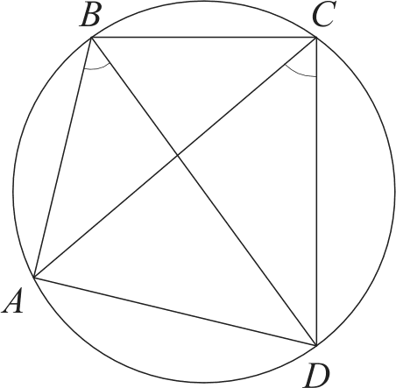
Поскольку ABCD выпуклый и XABD —— ZACD , получаем, что около четы- рёхугольника ABCD можно описать окружность. А тогда ZDAC —— XDBC как вписанные углы, опирающиеся на одну дугу CD .
Баллы | Критерии оценки выполнения задания
2 | Доказательство верное, все шаги обоснованы
1 | Доказательство в целом верное, но содержит неточности
0 | Другие случаи, не соответствующие указанным критериям
2 | Максимальный балл

Следовательно, AB _ АН
AC AB
откуда AB ——
AC- АН = 20.

Ответ: 20.

2 | Ход решения верный, все его шаги выполнены правильно, получен верный ответ
1 | Ход решения верный, все его шаги выполнены правильно, но даны неполные объяснения или допущена одна вычислительная ошибка
0 | Другие случаи, не соответствующие указанным критериям
2 | Максимальный балл

Математика. 9 класс. Вариант MA90l04 5

Четырёхугольник ABCD со сторонами AB ——25 и CD ——16 вписан в окруж- ность. Диагонали AC н BD пересекаются в точке К , причём AOB ——60°. Найдите радиус окружности, описанной около этого четырёхугольника.
Решение.
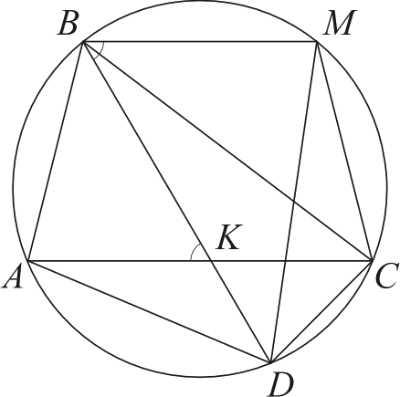

Через точку В проведём хорду BM , параллельную диагонали AC (см. рисунок). Тогда
СМ —— AB ——25 ; ZDBM —— ZAKB ——60°.
Поскольку четырёхугольник BMCD вписанный, получаем
ZDCM ——180° — ZDBM ——180° — 60° = 120°.
По теореме косинусов
DM —— СМ 2 + CD2 — 2СМ - CDcos MDCC ——13281 .
Пусть радиус окружности равен Л . Используя теорему синусов, получаем
DM 13281 = 4327 .
2sin ЛDBM 3
Ответ: 4327 .

Баллы | Критерии оценки выполнения задания
2 | Ход решения задачи верный, получен верный ответ
1 | Ход решения верный, все его шаги присутствуют, но допущена описка или ошибка вычислительного характера
0 | Другие случаи, не соответствующие указанным критериям
2 | Максимальный балл

